ЗАВДАННЯ ДЛЯ ОСНОВНОЇ ГРУПИ

- Вивчити комплекс вправ з обручем і скакалкою.
- Демонстрація вивчених вправ.
- Виконати і здати завдання

КОРИГУЮЧІ ВПРАВИ З ПРЕДМЕТАМИ

Вправи з предметами мають дуже велике значення в коригуючій гімнастиці. Вони сприяють розвиткові сили, гнучкості, координації, виробленню красивої ходи, зміцнюють м’язевий корсет і вдосконалюють поставу. Різноманітність форм і великий діапазон складності вправ (від елементарних - до дуже складних за координацією) дозволяє успішно застосовувати їх на заняттях відповідно до віку і підготовленості учнів. Вправи з предметами урізноманітнюють заняття, пожвавлюють їх, покращують емоційний стан учнів. Крім того, у коригуючій гімнастиці вони виконують контролюючу функцію, при цьому найкраще, коли той, хто виконує вправу, має змогу бачити свої дії у дзеркалі. Дуже добре, коли перед дзеркалом є хореографічний станок і можна контролювати своє положення по горизонтальній лінії станка. Будь-який предмет у руках того, хто виконує вправу, завжди підкреслить порушення постави і змусить посилити контроль за поставою та підкоригувати її при, виконанні вправи.
При використанні предметів під час виконання вправ у парах відбувається подвійний контроль постави - самоконтроль за допомогою предмета і контроль партнера.
У нашій практиці ми найчастіше використовуємо вправи з гімнастичною палицею, обручем, скакалкою, м’ячем, набивним м’ячем (медицинбол), гантелями. Вправи з кожним із цих предметів мають свої особливості та при вмілому їх чергуванні й поєднанні дозволяють досягнути відчутного покращення фізичної форми та хорошого емоційного стану учнів.

Вправи з обручем

У коригуючій гімнастиці обруч використовується так, як і будь-який інший предмет, що контролює і коригує поставу під час виконання вправ. Вправи з обручем сприяють вихованню сили, спритності, пластичності, координації рухів, а також формуванню постави. При виконанні вправ використовуються переважно пластмасові обручі діаметром 80-90 см і вагою не менше 300 г.
Основні елементи техніки вправ з обручем: повороти навколо горизонтальної та вертикальної осей, обертання, кидки, стрибки в обруч, махи і круги обручем (у лицевій, боковій і горизонтальній площинах), перекати обруча.
Існує кілька способів утримування обруча при виконанні вправ з ним:
1. Захват обруча однією рукою.
1.1 - захват обруча зверху (долонею вниз).
1.2 - захват обруча знизу (долонею вверх).
1.2. - захват обруча знизу (долонею вверх).
2. Захвати обруча двома руками
1 - захват обруча ззовні.
2 - захват обруча зсередини (долонею назовні).
Положення обруча відносно підлоги:
1 - горизонтальне положення.
2 - вертикальне положення.
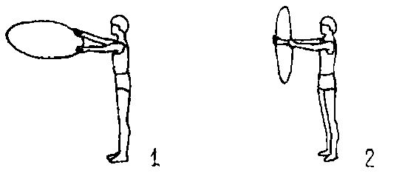
Розташування обруча відносно тулуба:
1 - обруч вертикально за спиною.
2 - обруч вертикально спереду.
3 - обруч горизонтально над головою.
4 - обруч горизонтально внизу.
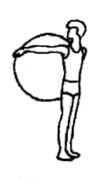
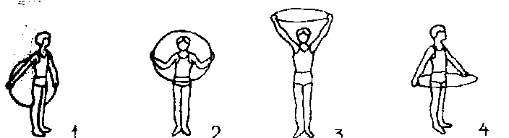
Нижче наведено приблизний перелік вправ з обручем, які рекомендовані і для корекції постави.

Вправа № 1.
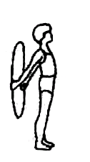
В. п. - обруч вертикально за спиною хват ззовні двома руками.
1 - 2 - обруч вправо (ліва рука зігнута);
3 - 4 - в. п.
5 - 8 - те саме вліво.

Вправа № 2.
В. п. - обруч вертикально за спиною, захват ззовні двома руками.
1 - 2 - стійка на носках, обруч по заду (максимально);
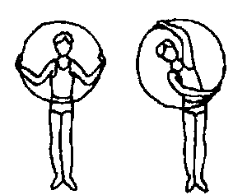
3 - 4 - в. п.
Вправа № 3.
В. п. - обруч вертикально вперед (руки зігнуті).
1 - 2 - нахил вліво, опускаючи ліву руку дугою вниз-вправо, праву дугою догори-вліво, поворот обруча;
3 - 4 - в. п.
5 - 8 - те саме в другий бік.
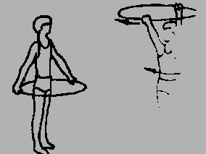
Вправа № 4.
В. п. - стоячи в середині обруча (руки в сторони - вниз, захват ззовні);
1 - 2 - поворот тулуба направо, обруч вгору
і поворот його до схрещеного положення рук
3 - 4 - в. п.
5 - 8 - те саме в другий бік.

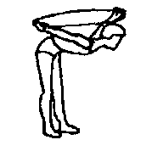
Вправа № 5.
В. п. - стійка, ноги нарізно, обруч вертикально за спиною, хват ззовні двома руками;
1 - 2 - нахил вперед, руки максимально назад (прогнутись, голову підняти);
3 - 4 - в. п.
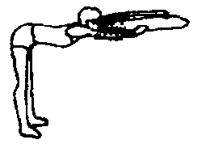
Вправа № 6.
В. п. - стійка, ноги нарізно, обруч горизонтально вгору, хват ззовні двома руками;
1 - 2 - нахил вперед, обруч повернути паралельно до підлоги (голову підняти, спину прогнути);
3 - 4 – в. п.
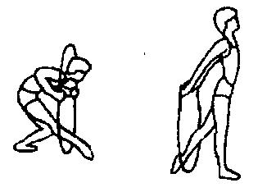
Вправа № 7.
В. п. - обруч (на підлозі) вертикально вперед, захват зверху правою рукою.
1 - 2 - напівприсівши на лівій нозі, праву ногу вперед в обруч, руки зігнути;
3 - 4 - ввійти в обруч, стійка на правій нозі, ліва назад (в обручі), руки відведені назад;
5 - 6 - ввійти в обруч спиною (округленою), напівприсівши на лівій, руки зігнуті;
7 - 8 - в. п.
Повторити вправу з другої ноги.
Вправа № 8.
В. п. - лежачи на спині, обруч горизонтально на тулубі, зачепивши нижній край пальцями ніг, руки зігнути (хват зверху);
1 - 2 - випрямляючи руки вгору, ноги підняти;
3 - 4 - в. п.
Вправа № 9.
Обертання обруча на талії вправо і вліво.

Вправа №10.
Стрибки в обруч, обертаючи його вперед або назад (переступанням чи на двох ногах).

Вправи зі скакалкою

Вправи зі скакалкою — це дуже ефективний оздоровлюючий засіб у коригуючій гімнастиці. Вони різноманітні за характером, швидкістю виконання, ритмічним сполученням і розвивають координацію рухів, стрибучість. спритність, витривалість, точність виконання рухів, почуття ритму, дозволяють позбутися зайвої ваги, позитивно впливають на діяльність серцево-судинної системи, розвивають силу м’язів рук і ніг.
Здавна склалося враження, що скакалка — лише для дівчат. Це зовсім не так. Вправи зі скакалкою використовують у своїх тренуваннях боксери, футболісти, легкоатлети, тенісисти, важкоатлети, гімнасти, баскетболісти, а також космонавти.
У комплексах коригуючої гімнастики скакалка може бути використана за зразком багатьох вправ з гімнастичною палицею, а також для стрибків через неї.
Отже, діапазон її застосування надзвичайно широкий. На заняттях з учнями молодших класів вправи зі скакалкою використовуються переважно для розвитку координації рухів. У середніх і старших класах добре засвоєні вправи зі скакалкою можна використовувати для розвитку стрибучості, а. також загальної та швидкісної витривалості.
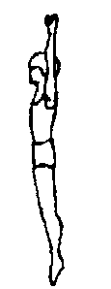
Скакалка може бути гумовою, мотузяною або капроновою. Для визначення оптимальної довжини скакалки необхідно стати на її середину в основну стійку і натягнути кінці. Вони повинні торкатися впадин під пахвами.
Приблизний перелік вправ наведено нижче.
Вправа № 1.
В. п. - стійка, ноги нарізно, складена вдвоє скакалка внизу;
1 - 2 - стійка на носках, руки вгору-назовні, скакалка натягнута;
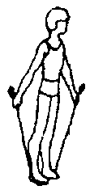
3 - 4 - в. п.
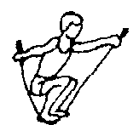
Вправа №2.
В. п. - о. с. на скакалці, руки в
сторони-вниз (кінці скакалки в руках)
1 - 2 - присісти, натягнувши скакалку в сторони;
3 - 4- в. п.
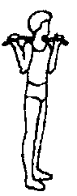
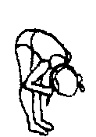
Вправа № 3.
В. п. - складена вчетверо скакалка за
головою (руки до плечей).
1 - 2 - нахил вниз, зводячи руки вперед;
3 - 4 - в. п.

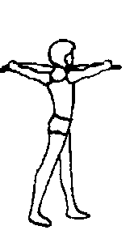
Вправа № 4.
В. п. - стійка, ноги нарізно, складена вдвоє скакалка внизу.
1 - 2 - повертаючи тулуб вправо, скакалку вперед (натягнути);
3 - 4 - в. п.
5 - 8 - те саме повертаючи тулуб вліво.

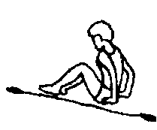
Вправа № 5.
В. п. - упор, сидячи із зігнутими ногами, скакалка на підлозі зліва.
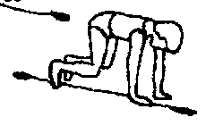
1 - повертаючись вліво кругом
(обличчям до скакалки), стати в упор на колінах;
2 - повертаючись вліво кругом в в. п., скакалка справа.
Повторити вправу з поворотом вправо.
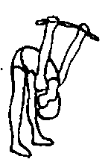
Вправа № 6.
В. п. - стійка, ноги нарізно, скакалка складена вчетверо, внизу за спиною;
1 - 2 - нахил вниз, скакалку назад;
3 - 4 - в. п.
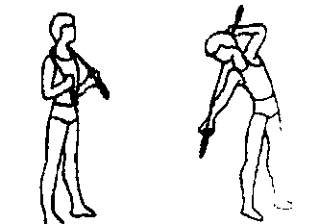
Вправа № 7.
В. п. - стійка, ноги нарізно, скакалка, складена вдвоє на шиї, руки зігнуті.
1 - 2 - нахил вліво, ліва рука вниз, права зігнута біля плеча (скакалка натягнута),
3 - 4 - в. п.
5 - 8 - те саме вправо.

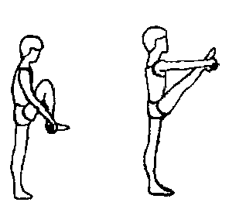
Вправа № 8.
В. п. - скакалка внизу, складена вчетверо.
1 - нахиливши голову вперед, зігнути
праву ногу, скакалку вперед-вниз під ступню.
2 - розгинаючи праву ногу, скакалку вперед;
3 - 4 - в. п.

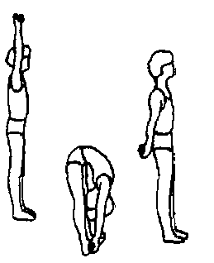
Вправа № 9.
В. п. - складена вчетверо скакалка вгорі;
1 - нахил вниз;
2 - піднімаючи пальці, скакалку під п’яти;
3 - стійка на пальцях, протягнути скакалку під п’ятами;
4 - випрямитись, скакалка внизу по заду;
5 - 8 - зворотнім шляхом повернутись у в. п.

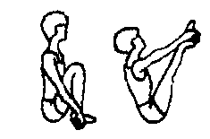
Вправа № 10.
В. п. - сісти із зігнутими ногами, скакалка під ступнями, складена вчетверо;
1 - 2 - сидячи кутом;
3 - 4 - в. п.
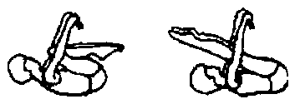
Вправа № 11.
В. п. - лежачи на спині, скакалку, складену вчетверо - вгору.
1 - 2 - зігнути ноги і випрямити їх, скакалка за ногами;
3 - 4 - в. п.

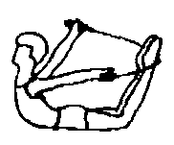
Вправа № 12.
В. п. - лежачи на животі, скакалку вгору;
1 - 2 - руки дугами назад, ноги зігнути, прогнутись;
3 - 4 - в. п.
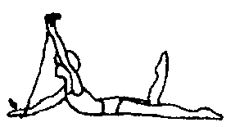
Вправа № 13.
В. п. - лежачи на спині, скакалку, складену вдвоє - вгору;
1 - 2 - підняти ліву руку, прогнутись, праву ногу зігнути;
3 - 4 - в. п.
5 - 8 - повторити в другу сторону.
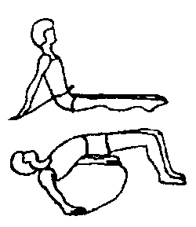
Вправа № 14.
В. п. - лежачи на спині, скакалку, складену вдвоє-вгору.
1 - сісти, скакалку назад;
2 - піднімаючи сідниці, лягти на спину, зігнувши ноги, скакалку під ноги;
3 - піднімаючи ноги вперед, перемах через скакалку;
4 - в. п.

Вправа № 15.
Стрибки зі скакалкою
